Cálculo del tamaño de la muestra

- Introducción
- Fórmula para calcular el tamaño de la muestra
- Ejemplos ilustrativos
- Tarea de interaprendizaje
- Referencias bibliográficas

1) INTRODUCCIÓN

1.1) POBLACIÓN.- Llamado también universo o colectivo, es el conjunto de todos los elementos que tienen una característica común. Una población puede ser finita o infinita. Es población finita cuando está delimitada y conocemos el número que la integran, así por ejemplo: Estudiantes de la Universidad UTN. Es población infinita cuando a pesar de estar delimitada en el espacio, no se conoce el número de elementos que la integran, así por ejemplo: Todos los profesionales universitarios que están ejerciendo su carrera.

1.2) MUESTRA.- La muestra es un subconjunto de la población. Ejemplo: Estudiantes de 2do Semestre de la Universidad UTN.

Sus principales características son:

Representativa.- Se refiere a que todos y cada uno de los elementos de la población tengan la misma oportunidad de ser tomados en cuenta para formar dicha muestra.

Adecuada y válida.- Se refiere a que la muestra debe ser obtenida de tal manera que permita establecer un mínimo de error posible respecto de la población.

Para que una muestra sea fiable, es necesario que su tamaño sea obtenido mediante procesos matemáticos que eliminen la incidencia del error.

1.3) ELEMENTO O INDIVIDUO

Unidad mínima que compone una población. El elemento puede ser una entidad simple (una persona) o una entidad compleja (una familia), y se denomina unidad investigativa.

2) FÓRMULA PARA CALCULAR EL TAMAÑO DE LA MUESTRA

Para calcular el tamaño de la muestra suele utilizarse la siguiente fórmula:

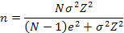
Donde:
n = el tamaño de la muestra.
N = tamaño de la población.
Desviación estándar de la población que, generalmente cuando no se tiene su valor, suele utilizarse un valor constante de 0,5.
Z = Valor obtenido mediante niveles de confianza. Es un valor constante que, si no se tiene su valor, se lo toma en relación al 95% de confianza equivale a 1,96 (como más usual) o en relación al 99% de confianza equivale 2,58, valor que queda a criterio del investigador.
e = Límite aceptable de error muestral que, generalmente cuando no se tiene su valor, suele utilizarse un valor que varía entre el 1% (0,01) y 9% (0,09), valor que queda a criterio del encuestador.

La fórmula del tamaño de la muestra se obtiene de la fórmula para calcular la estimación del intervalo de confianza para la media, la cual es:

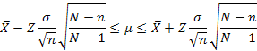
De donde el error es:
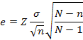
De esta fórmula del error de la estimación del intervalo de confianza para la media se despeja la n, para lo cual se sigue el siguiente proceso:
Elevando al cuadrado a ambos miembros de la fórmula se obtiene:
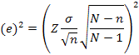
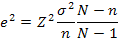
Multiplicando fracciones:
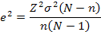
Eliminando denominadores:
Eliminando paréntesis:
Transponiendo n a la izquierda:
Factor común de n:

Despejando n:
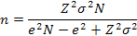

Ordenando se obtiene la fórmula para calcular el tamaño de la muestra:

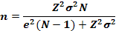

3) EJEMPLOS ILUSTRATIVOS
1) Calcular el tamaño de la muestra de una población de 500 elementos con un nivel de confianza del 95%
Solución:
Realizando el gráfico que representa el 95% de confianza se obtiene:
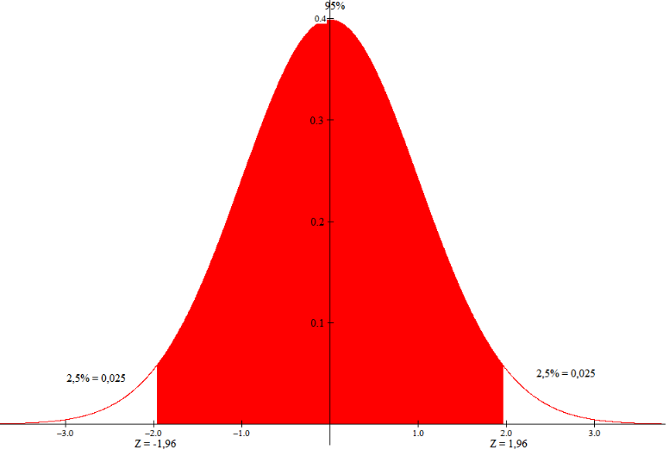
Se tiene N=500, para el 95% de confianza Z = 1,96, y como no se tiene los demás valores se tomará , y e = 0,05.
Reemplazando valores de la fórmula se tiene:
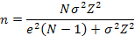
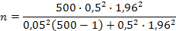
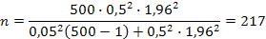
Los cálculos en Excel se muestran en la siguiente figura:
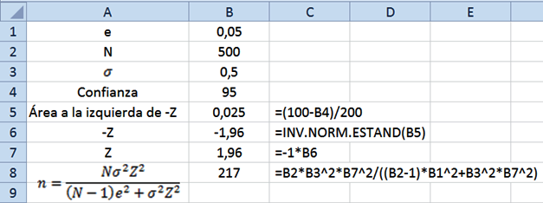

2) Calcular el tamaño de la muestra de una población de 500 elementos con un nivel de confianza del 99%
Solución:
Realizando el gráfico que representa el 99% de confianza se obtiene:
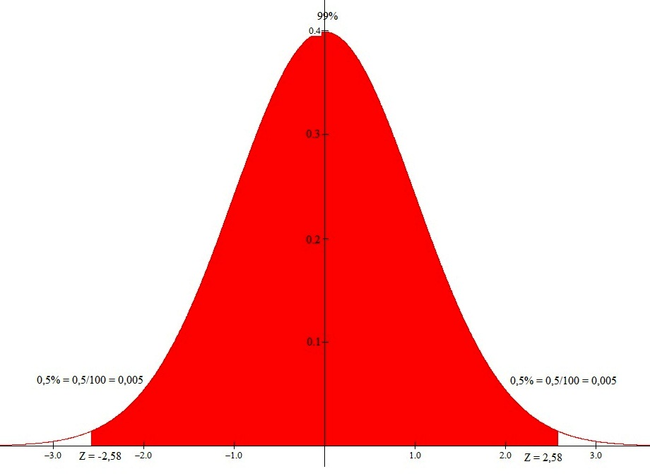
Se tiene N=500, para el 99% de confianza Z = 2,58, y como no se tiene los demás valores se tomará , y e = 0,05.
Reemplazando valores en la fórmula se obtiene:

Los cálculos en Excel se muestran en la siguiente figura:
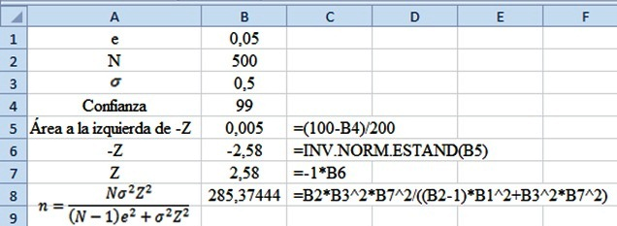

4) TAREA DE INTERAPRENDIZAJE

1) Proponga 3 ejemplos de población, muestra y elemento.

2) Calcule el tamaño de la muestra para una población de 500 con un error de muestreo del 5% y nivel de confianza del 95%. Realice los cálculos de manera manual y empleando Excel.
Respuesta: 217

3) Calcule el tamaño de la muestra para una población de 500 con un error de muestreo del 5% y nivel de confianza del 99%. Realice los cálculos de manera manual y empleando Excel.
Respuesta: 285

4) Calcule el tamaño de la muestra para una población de 500 con un error de muestreo del 9% y nivel de confianza del 95%. Realice los cálculos de manera manual y empleando Excel.
Respuesta: 96

5) Calcule el tamaño de la muestra para una población de 500 con un error de muestreo del 9% y nivel de confianza del 99%. Realice los cálculos de manera manual y empleando Excel.
Respuesta: 145

REFERENCIAS BIBLIOGRÁFICAS
SUÁREZ, Mario, (2011), Interaprendizaje de Estadística Básica,
TAPIA , Fausto Ibarra, Ecuador.

SUÁREZ, Mario, (2004), Interaprendizaje Holístico de Matemática, Ed. Gráficas Planeta, Ibarra,
Ecuador.

Autor:
Mario Suarez
mgsmariosuarez@gmail.com

